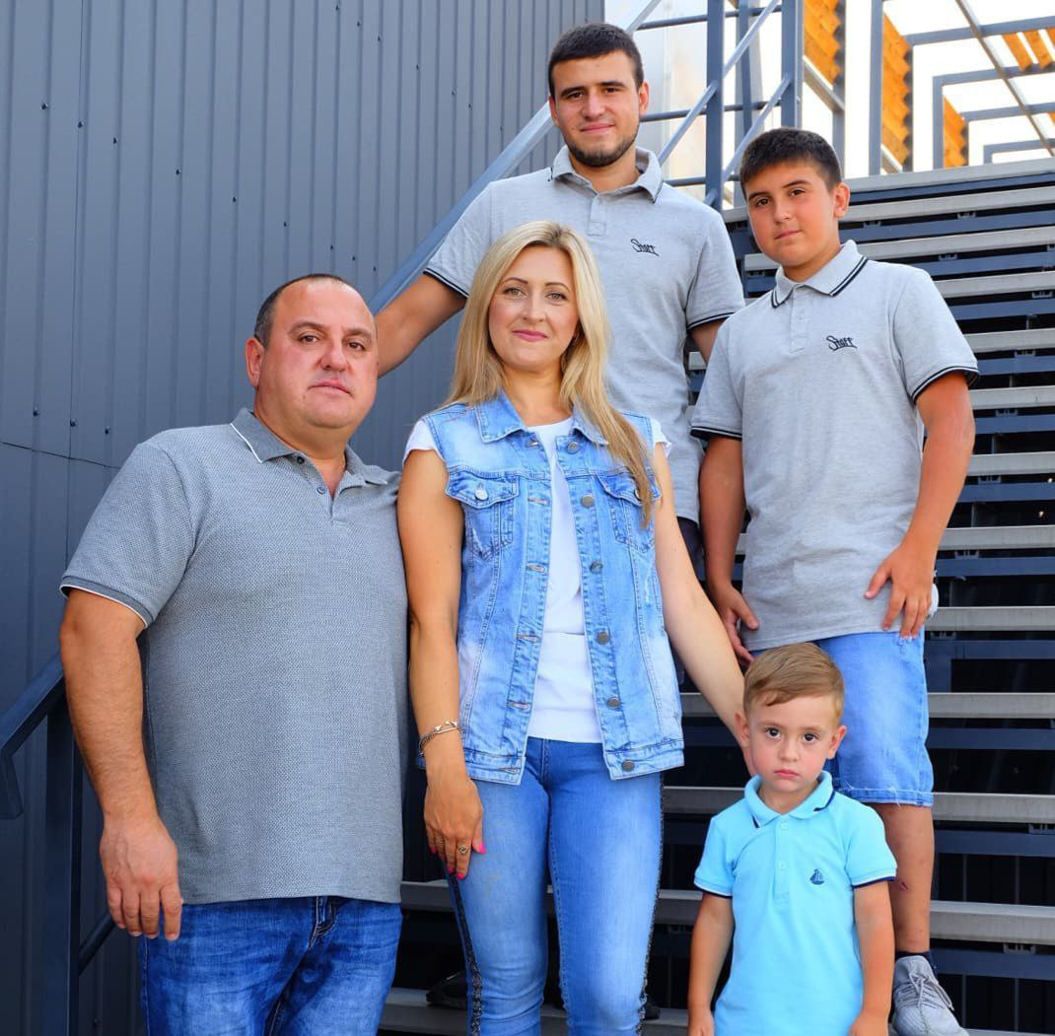

Публикация на тему: «Кем хотят быть мои дети».

*Детям отдаем мы все на свете*

*Отдаем от сердца, не взаймы*

*Лишь бы только дети, наши дети*

*Стали бы людьми, были бы людьми*

Дети – это наше будущее! Ведь нет большего счастья, чем ощущать себя нужной детям. Я многодетная мама, у меня три сына, и я уверена в том, что сыновья, это крылья за спиной матери. Прежде всего, я хочу, чтобы мои дети выросли достойными гражданами своей страны. Чтобы искренне любили свою Родину, уважали ее великую историю, любили родную землю и старалась сделать ее лучше.

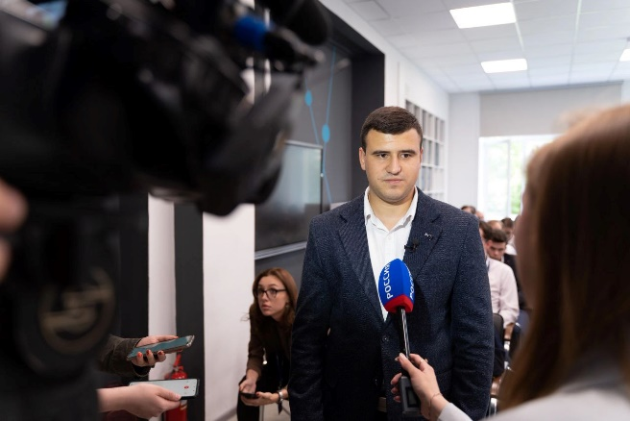Моему старшему сыну 22 года, он уже определился с профессией, сейчас он студент магистратуры Мариупольского государственного университета имени А.И.Куинджи, специальности «Политология», парень очень целеустремленный. Посещает многочисленные научные форумы, дипломатические семинары, во всех уголках нашей огромной страны, достойно представляет свой родной город и университет. Постоянно стремится узнать что-то новое, изучает все что связано с политологией и международными отношениями, я думаю из него выйдет достойный политолог.

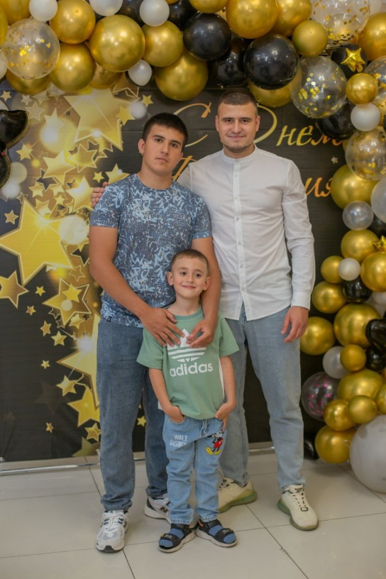Средний сын ученик 11 класса, увлекается спортом и мечтает стать журналистом, потому что это увлекательная и значимая работа. Чтобы научиться красиво и правильно говорить, четко излагать свои мысли, нужно много читать, очень важно знание грамматики родного языка. Я очень надеюсь, что однажды он сможет рассказать свои истории и поделиться своим мнением с миром!

Младшему сынишке 6 лет, он, как и, наверное, многие дети сейчас, мечтает стать блогером, уже имеет свой канал с подписчиками в интернете и снимает различные видеоролики.

Я не знаю, кем станут мои дети в будущем, но мне очень хочется, чтобы они были успешными и счастливыми. У детей должны быть основные духовные и моральные ценности, все это идёт из семьи. Именно семья воспитывает душевные качества, которые приводят к успеху в жизни, а я в свою очередь буду всячески их поддерживать и отдавать тепло своего сердца.

Хараджа И.П.